ОПОВЕЩЕНИЕ
о начале публичных слушаний

Администрация ЗАТО г. Зеленогорск оповещает о начале публичных слушаний по (наименование организатора публичных слушаний)
проекту распоряжения Администрации ЗАТО г. Зеленогорск О предоставлении Лукьяненко С.Ф. разрешения на условно разрешенный вид использования «Птицеводство» для земельного участка № 45/2 по 77-ой улице в СНТ «Садоводство № 2»» (далее - Проект)
(наименование проекта, подлежащего рассмотрению на общественных обсуждениях)
о предоставлении разрешения на изменение текущего вида разрешенного использования «Ведение садоводства» на условно разрешенный вид «Птицеводство» для земельного участка с кадастровым номером 24:59:0302005:3694, расположенном в территориальной зоне «Зона садоводства и огородничества для собственных нужд» (СХ-1) по адресу: Российская Федерация, Красноярский край, городской округ ЗАТО город Зеленогорск, город Зеленогорск,
территория СНТ Садоводство N 2, улица 77-я, земельный участок 45/2.
1. На публичные слушания выносится Проект.
2. Публичные слушания проводятся с 19.03.2026 по 02.04.2026.
Собрание (собрания) участников публичных слушаний проводится 27.03.2026 с 17:00 часов до 17:30 часов по адресу: г. Зеленогорск, ул. Мира, д. 15, пом. 410.
Время начала регистрации участников публичных слушаний, прошедших идентификацию – 27.03.2026 с 16:30 до 17:00 часов.
3. Участниками публичных слушаний являются правообладатели земельных участков и (или) расположенных на них объектов капитального строительства, находящихся в границах территориальной зоны СХ-1, границы которой отображены на схеме.
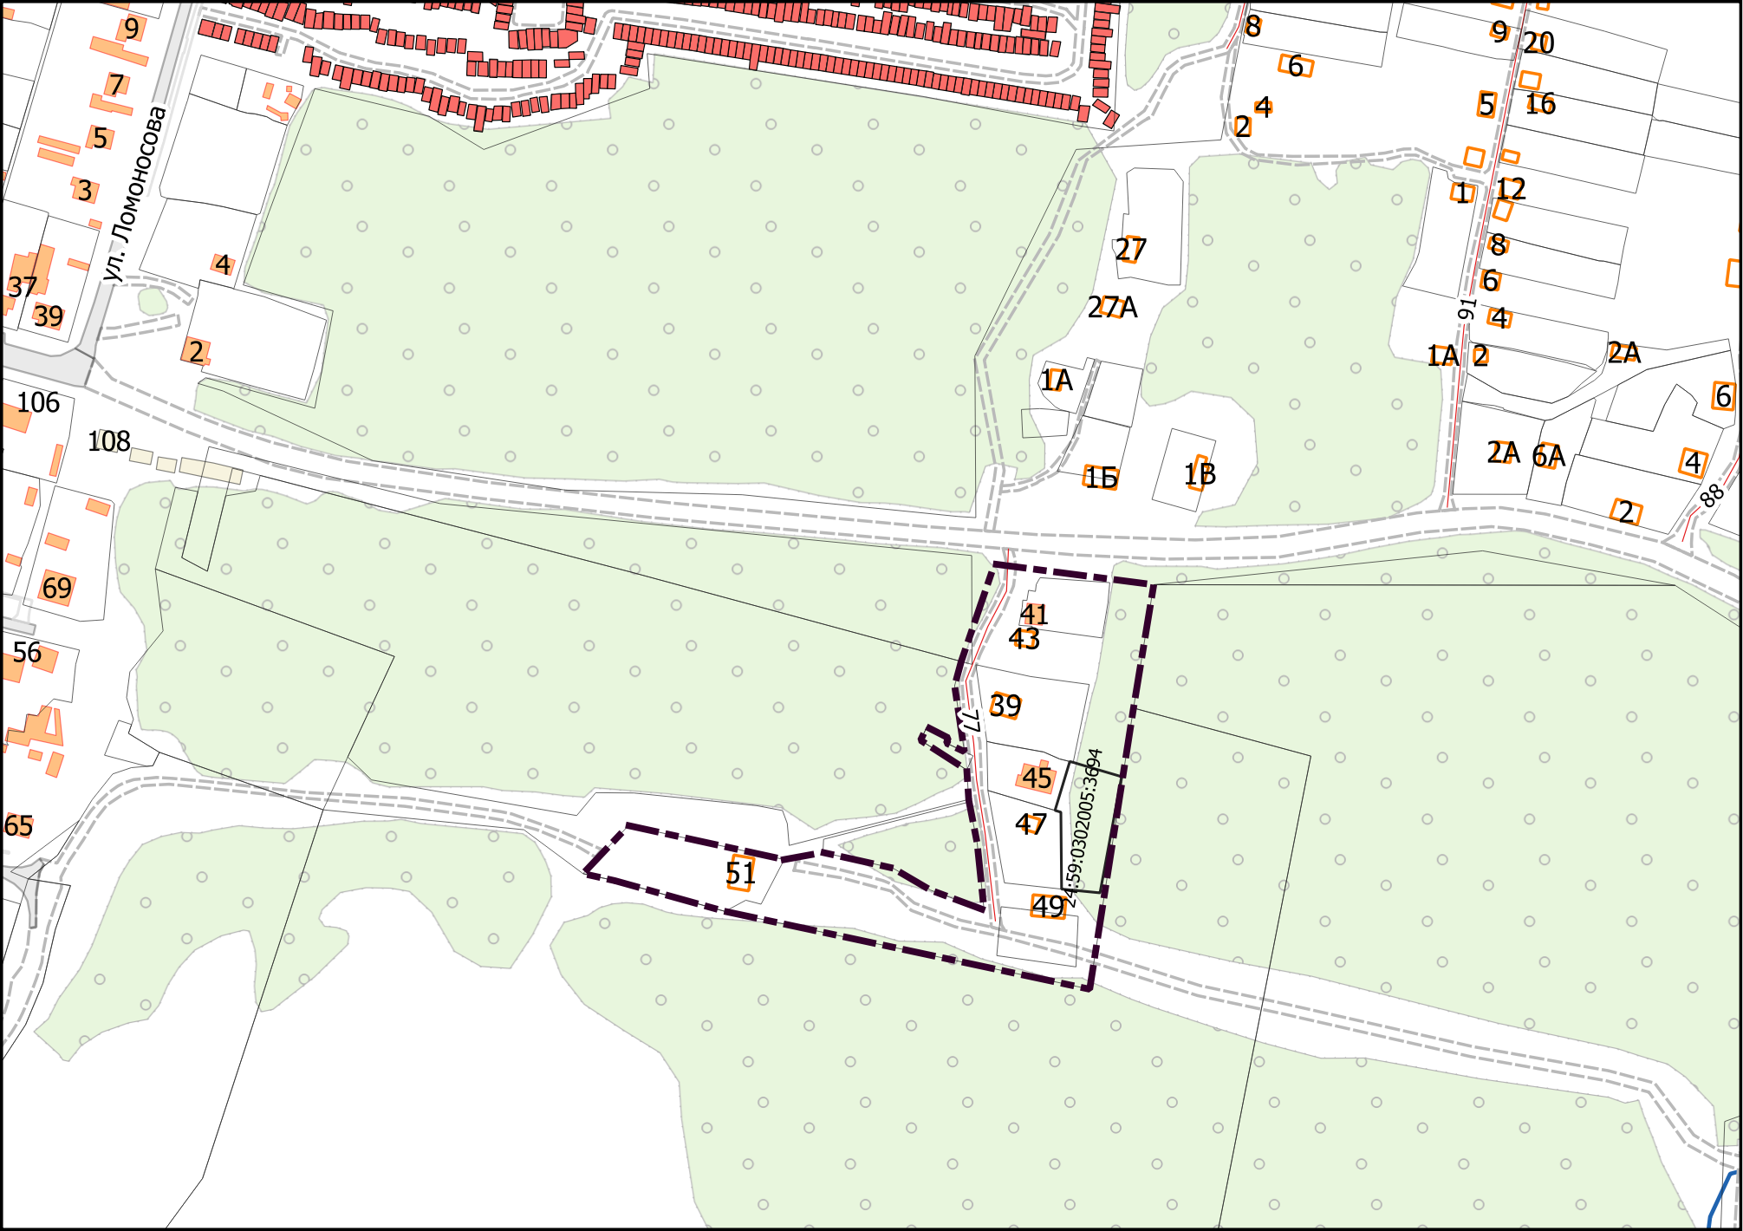

4. Экспозиция Проекта и информационных материалов к нему будет открыта с 19.03.2026 на первом этаже здания Администрации ЗАТО г. Зеленогорск по адресу: Красноярский край, г. Зеленогорск, ул. Мира, д. 15.
Срок проведения экспозиции с 19.03.2026 по 02.04.2026 с 8-30 до 13-00 и с 14-00 до 17-30 часов в рабочие дни.
(указываются сроки проведения экспозиции, дни и часы, в которые возможно посещение экспозиции)
Проект и приложение к нему будут размещены 19.03.2026 на официальном сайте Администрации ЗАТО г. Зеленогорск в информационно-телекоммуникационной сети Интернет по адресу: www.zeladmin.гu (далее - официальный сайт).
5. В период проведения публичных слушаний с 19.03.2026 по 02.04.2026 участники публичных слушаний имеют право вносить предложения и замечания, касающиеся обсуждаемого Проекта:
- в письменной или устной форме в ходе проведения собрания участников публичных слушаний;
- в письменной форме в адрес организатора публичных слушаний: Красноярский край, г. Зеленогорск, ул. Мира, д. 15;
- посредством записи в книге (журнале) учета посетителей экспозиции Проекта, подлежащего рассмотрению на публичных слушаниях.
(указываются сроки и формы внесения участниками общественных обсуждений предложений и замечаний,
касающиеся обсуждаемого Проекта)

Замечания и предложения вносятся участниками публичных слушаний с указанием наименования Проекта и формулировкой сути замечания, предложения.
Участники публичных слушаний при внесении замечаний и предложений в целях идентификации представляют сведения о себе (фамилию, имя, отчество (при наличии), дату рождения, адрес места жительства (регистрации) - для физических лиц; наименование, основной государственный регистрационный номер, место нахождения и адрес - для юридических лиц) с приложением копий документов, подтверждающих такие сведения.
Представление физическими и юридическими лицами документов, подтверждающих указанные сведения, не требуется, если данными лицами вносятся предложения и замечания, касающиеся проекта, подлежащего рассмотрению на публичных слушаниях, посредством официального сайта (при условии, что эти сведения содержатся на официальном сайте). При этом для подтверждения указанных сведений, может использоваться единая система идентификации и аутентификации.
Участники публичных слушаний, являющиеся правообладателями соответствующих земельных участков и (или) расположенных на них объектов капитального строительства и (или) помещений, являющихся частью указанных объектов капитального строительства, также представляют сведения о таких земельных участках, объектах капитального строительства, помещениях, являющихся частью указанных объектов капитального строительства, соответственно из Единого государственного реестра недвижимости и иные документы, устанавливающие или удостоверяющие их права на такие земельные участки, объекты капитального строительства, помещения, являющиеся частью указанных объектов капитального строительства.
Обработка персональных данных участников публичных слушаний осуществляется с учетом требований, установленных Федеральным законом от 27.06.2006 № 152-ФЗ «О персональных данных».
В случае выявления факта представления участником публичных слушаний недостоверных сведений внесенные им предложения и замечания не рассматриваются.

Начальник отдела
архитектуры и градостроительства
Администрации ЗАТО г. Зеленогорск -
главный архитектор города Н.В. Татаринов

